

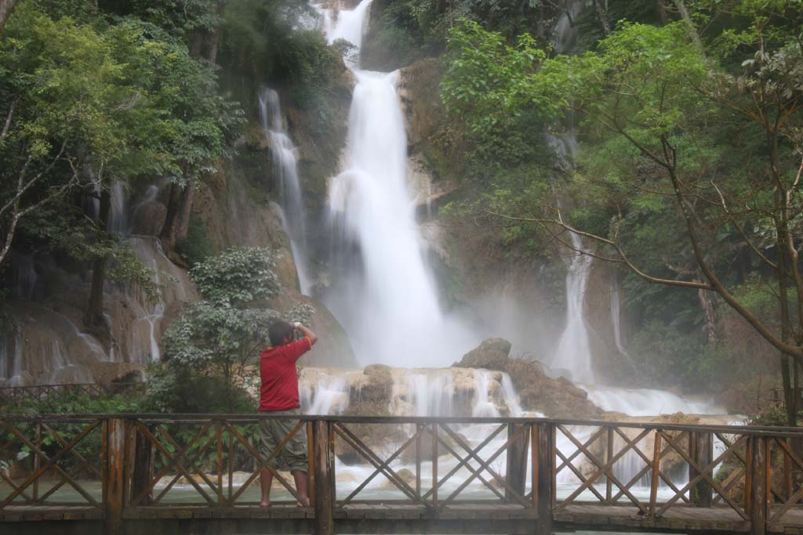
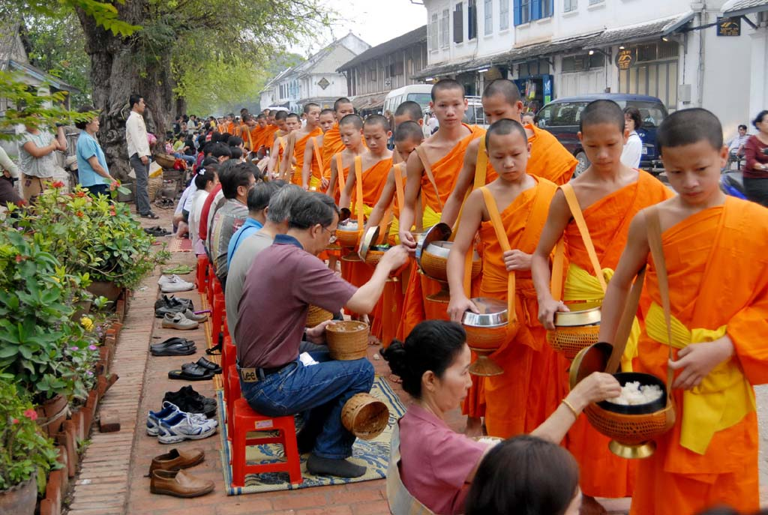
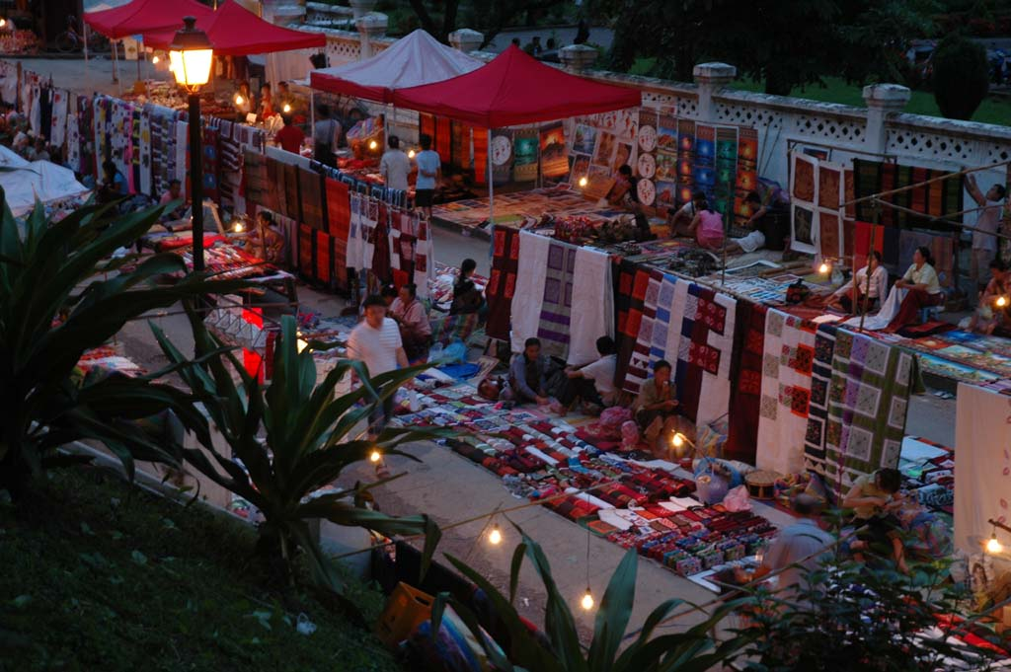

เชิญผู้มีเกียรติ สัมผัสบ้านพี่เมืองน้อง มรดกโลกหลวงพระบาง อดีตเมืองหลวงเก่า ซึ่งเป็นมรดกโลกทางด้านวัฒนธรรม ที่ยังคงรักษา ประเพณี ศิลปวัฒนธรรม และวิถีชีวิตความเป็นอยู่ ไว้ได้อย่างเหนียวแน่น ชมวัดเชียงทอง ชมพระราชวังเก่าซึ่งปัจจุบันเปิดเป็นพิพิธภัณฑ์ ชมพระธาตุแตงโม นมัสการพระธาตุพูสี และล่องเรือแม่น้ำโขงชมถ้ำติ่ง ชมน้ำตกตาดกวางซี ชมและเลือกซื้อหัตถกรรมผ้าทอมือพื้นเมืองของชาวไตลื้อที่บ้านผานม และเยี่ยมเยือนนครหลวงเวียงจันทน์ เมืองหลวง สปป.ลาว ชมและกราบไหว้พระธาตุหลวง และถ่ายภาพที่อนุสาวรีย์ประตูชัย เที่ยวสบายๆ อาหารอร่อย ได้สาระ ผู้บุกเบิกเส้นทาง GATE WAY INDOCHINA ที่ชำนาญเส้นทางอินโดจีน ทางรถยนต์ รถไฟ เครื่องบิน และล่องเรือแม่น้ำโขง เป็นพิเศษ

กำหนดการเดินทาง 14-16 พย.57 ท่านละ 15,900 บาท

วันแรก กรุงเทพฯ-หลวงพระบาง-วัดใหม่สุวันพูมาราม-พิพิธภัณฑ์หลวงพระบาง(พระราชวังเก่า)-พระธาตุพูสี-ตลาดไนท์บาร์ซา

07.30 น. พร้อมกันที่ท่าอากาศยานสุวรรณภูมิ อาคารผู้โดยสารขาออกต่างประเทศชั้น 4 ประตูทางเข้าที่ 8 เคาน์เตอร์ R แถว R1-3 สายการบินลาว(QV) เจ้าหน้าที่บริษัทฯ คอยให้การต้อนรับและเช็คเอกสาร
10.15 น. เหินฟ้าสู่เมืองหลวงพระบาง โดยสายการบินลาว เที่ยวบิน QV 634
11.55 น. ถึงสนามบินหลวงพระบาง อดีตราชธานีของอาณาจักรล้านช้าง เดิมชื่อ “ศรีสัตนาคนหุตมะราชธานี” เจริญ รุ่งเรืองมากในสมัยพระเจ้าฟ้างุ้ม ปัจจุบันเป็น 1 ใน 17 ของของสาธารณรัฐประชาธิปไตยประชาชนลาว อยู่ทางตอนเหนือของประเทศ ผ่านพิธีการตรวจคนเข้าเมือง แล้วรับประทานอาหารกลางวันร้านมีไชผล
บ่าย ชมวัดใหม่สุวันนะพูมาราม (Mai Suwannaphumaram Temple) ซึ่งอยู่ถนนศรีสว่างวงศ์ติดกับพระราชวังหลวง สร้างในสมัยพระเจ้าอนุรุท ในปี พ.ศ.2337 หรือชื่อสั้นๆว่า วัดใหม่ วัดนี้เคยเป็นที่ประทับของสมเด็จพระสังฆราชบุญทัน นับเป็นสังฆราชองค์สุดท้ายของลาว มีอุโบสถที่สวยงามด้วยศิลปะแบบอูบมุง และปัจจุบันใช้เป็นโรงเรียนปริยัติธรรม แล้วชมพิพิธภัณฑ์หลวงพระบาง อดีตเป็นพระราชวังหลวงซึ่งเป็นที่ประทับของเจ้ามหาชีวิตลาว สร้างขึ้นในปี ค.ศ.1904(พ.ศ.2447) โดยสถาปนิกชาวฝรั่งเศสเป็นผู้ออกแบบ เมื่อปี ค.ศ.1975 (พ.ศ.2519) มีหอที่ประดิษฐานพระบาง พระพุทธรูปปางห้ามสมุทร สูง 1.14 เมตร หนัก 54 กิโลกรัม กล่าวกันว่า ทำด้วยทองคำ 90 เปอร์เซ็นต์เป็นพระพุทธรูปคู่บ้านคู่เมืองหลวงพระบางและของชาวลาว ซึ่งเป็นที่มาของชื่อเมืองหลวงพระบาง เดิมเมืองนี้ชื่อเมืองขวา แล้วเปลี่ยนมาเป็น เชียงดง เชียงทอง ตามลำดับ
17.00 น. นำท่านไปสักการะพระธาตุพูสี ที่ตั้งอยู่บนเนินเขาสูง 150 เมตร ใจกลางเมืองหลวงพระบาง นักท่องเที่ยวที่มาเยือนหลวงพระบาง หากไม่ได้ขึ้นไปก็เหมือนมาไม่ถึงหลวงพระบาง สองข้างทางขึ้นพระธาตุร่มรื่นและหอมอบอวลไปด้วยดงดอกจำปาลาวหลากสีสัน(ช่วง กพ.-มีค.) มองจากยอดพูสีคือภาพพานอรามาของราชธานีเก่าแก่ริมแม่น้ำโขง ล้อมรอบด้วยทิวเขาสลับซับซ้อนสมกับนามว่า บ้านผา เมืองภูอูอารยะธรรมล้านช้าง ชมพระอาทิตย์อัสดงและตัวเมืองหลวงพระบางในมุมสูง ซึ่งเบื้องล่างจะมองเห็นพิพิธภัณฑ์ โดยมีแม่น้ำโขงเป็นฉากหลัง และอีกด้านหนึ่งจะเห็นน้ำคานที่ไหลมาบรรจบกับแม่น้ำโขง จากนั้นให้ท่านช้อปปิ้งสินค้าพื้นเมืองที่ตลาดไนท์บาร์ซา(Night Market) เป็นถนนคนเดินตอนเย็นตั้งแต่เวลา 5 โมงเย็นถึงประมาณ 4 ทุ่ม ก็จะมีชาวลาวสูง ลาวเทิง ลาวม้ง ชาวบ้านผานม แม้นแต่ชาวหลวงพระบางเองก็จะนำสินค้าพื้นเมือง ไม่ว่าจะเป็นผ้าปัก ผ้าทอมือ ผ้านุ่ง ผ้าซิ่น เครื่องเงิน เครื่องไม้ สินค้ามากมายถูกวางอยู่บนถนนและริมทางเดินตั้งแต่หน้าพระราชวังจนสุดหัวถนน อิสระตามอัธยาศัย
19.00 น. รับประทานอาหารค่ำร้านหลวงพระบาง หลังอาหารเข้าที่พักโรงแรม BUALUNG HOTEL / SUNWAY HOTEL / XANGKHAM HOTEL (3 ดาว) หรือเทียบเท่า
วันที่สอง ตักบาตรข้าวเหนียว-ตลาดเช้า-บ้านช่างไห-ล่องเรือน้ำโขง-ถ้ำติ่ง-บ้านผานม
น้ำตกตาดกวางซี
05.30 น. ตื่นเช้ากันซักหน่อยร่วมทำบุญ-ตักบาตรข้าวเหนียวกับชาวหลวงพระบาง ทุกเช้าชาวหลวงพรบางทุกบ้านจะพากันออกมานั่งรอตักบาตรพระสงฆ์ที่เรียงแถวเดินมาตามถนนเป็นร้อยๆ รูป ซึ่งเป็นภาพยามเช้าที่มีชีวิตชีวาของหลวงพระบาง โดยสะท้อนถึงวิถีชีวิตของสังคมอันสงบสุขและความเลื่อม ใสศรัทธาที่มีต่อพุทธศาสนาที่หยั่งรากลึกลงในวัฒนธรรมของชาวล้านช้าง (ตักบาตรข้าวเหนียวและอาหารแห้ง) จากนั้นเที่ยวชมตลาดเช้าเมืองหลวงพระบาง สัมผัสกับวิถีชีวิต พ่อค้า แม่ค้าชาวบ้าน ที่นำสินค้าพื้นเมืองมากมายมาวางขาย
07.30 น. รับประทานอาหารเช้าที่โรงแรม
09.00 น. เดินทางสู่บ้านช่างไห สัมผัสวิถีชีวิตของชาวบ้านที่อาศัยอยู่ริมแม่น้ำโขง มีอาชีพในการหมักสาโทและต้มเหล้าโรง และยังเป็นแหล่งรวมสินค้าพื้นเมืองจำพวกผ้าทอลวดลายสวยงามมากมายวางจำหน่าย แล้วลงเรือล่องน้ำโขงสู่ถ้ำติ่ง ชมวิวทิวทัศน์และวิถีชีวิตสองฝั่งแม่น้ำโขง ถึงถ้ำติ่ง ซึ่งเป็นถ้ำอยู่บนหน้าผาริมแม่น้ำโขง เดิมเคยมีพระพุทธรูปทอง เงิน นาก ปัจจุบันเหลือพระพุทธรูปไม้จำนวนนับพันองค์ ได้เวลาสมควรล่องเรือกลับหลวงพระบาง
12.00 น. รับประทานอาหารกลางวันร้านมะนีวัน ปากอู
บ่าย นำท่านช้อปปิ้งผ้าพื้นเมืองที่บ้านผานม หมู่บ้านทอผ้าด้วยมือของชาวไทลื้อที่อพยพมาจากสิบสองปันนา ที่มีฝีมือในการทอผ้าสวย เลือกซื้ออิสระตามอัธยาศัย จากนั้นเดินทางไปน้ำตกตาดกวางซี ระหว่างทางผ่านหมู่บ้านชนบทชมวิถีชีวิตของชาวบ้าน ถึงน้ำตกตาดกวางซี ซึ่งเป็นน้ำตกที่สวยที่สุดในเขตหลวงพระบาง ชมความงามของน้ำตก ที่ลดหลั่นเป็นชั้นๆ อย่างสวยงาม แต่ละชั้นเกิดจากการสะสมของหินปูนที่ไหลปะปนมากับน้ำ พร้อมกับชมความร่มรื่นเขียวชอุ่มรอบๆ บริเวณ ได้เวลาสมควรเดินทางกลับหลวงพระบาง
19.00 น. รับประทานอาหารร้านปากห้วยมีไช หลังอาหารอิสระ พักโรงแรม BUALUNG HOTEL / SUNWAY HOTEL / XANHKHAM HOTEL (3 ดาว) หรือเทียบเท่า

วันที่สาม วัดเชียงทอง-วัดวิชุนราช-พระธาตุหมากโม-หลวงพระบาง-เวียงจันทน์-พระธาตุหลวง-อนุสารีย์ประตูชัย-เวียงจันทน์-กรุงเทพฯ
07.00 น. รับประทานอาหารเช้าที่โรงแรม
08.00 น. ชมวัดเชียงทอง ซึ่งเป็นวัดหลวงคู่เมืองหลวงพระบาง โดยพระเจ้าไชยเชษฐาธิราชได้โปรดให้สร้างขึ้น และได้รับการอุปถัมภ์จากเจ้ามหาชีวิตศรีสว่างวงศ์ และเจ้าชีวิตศรีสว่างวงศ์วัฒนามากเป็นพิเศษ บริเวณที่ตั้งของวัดอยู่ตอนหัวโค้งของแผ่นดินที่แม่น้ำคานมาบรรจบกันกับแม่น้ำโขง เป็นศูนย์ศิลปกรรมล้านช้าง ความงามของวัดอยู่ที่ความสงบ สง่า สะอาด มีการวางผังออกแบบ และบำรุงรักษาอย่างดีเยี่ยม ชมสิมหรือโบสถ์ ซึ่งเป็นต้นกำเนิดของศิลปะสกุลช่างล้านช้าง ชมวัดวิชุนราช (Visounnarath Temple) สร้างขึ้นในสมัยพระเจ้าวิชุนราช ในปี พ.ศ.2046 สร้างขึ้นเพื่อเป็นที่ประดิษฐานพระบาง ซึ่งอาราธนามาจากเมืองเวียงคำ มีเจดีย์ปทุมหรือพระธาตุดอกบัวใหญ่ วัดนี้มีพระธาตุเจดีย์องค์ใหญ่รูปทรงคล้ายแตงโมผ่าครึ่ง ชาวลาวเรียกกันว่า พระธาตุหมากโม เป็นทรงโอคว่ำ ยอดพระธาตุลักษณะคล้ายรัศมีแบบเปลวไฟของพระพุทธรูปแบบลังกา หรือสุโขทัย เจดีย์นี้อาจดูทรุดโทรมมากแม้จะมีการปฏิสังขรณ์มา 2 ครั้งแล้วในปี พ.ศ.2402 ในสมัยพระเจ้าสักกรินทร์(คำสุก) ซึ่งเป็นพระราชบิดาของเจ้ามหาชีวิตศรีสว่างวงศ์ ได้โปรดให้มีการบูรณะใหม่และได้มีการบูรณะครั้งใหญ่ในปี พ.ศ.2457 ในรัชสมัยของเจ้ามหาชีวิตศรีสว่างวงศ์ ได้ค้นพบโบราณวัตถุมีค่ามากมาย เช่น เจดีย์ทองคำ พระพุทธรูปหล่อสำริด พระพุทธรูปทองคำ ปัจจุบันนำไปเก็บไว้ในหอพิพิธภัณฑ์หลวงพระบาง ในพระราชวังหลวงจนปัจจุบัน
11.30 น. รับประทานอาหารกลางวันร้านตำหนักลาว หลังอาหารอำลามรดกโลกหลวงพระบาง เดินทางสู่สนามบิน
13.45 น. เหินฟ้ากลับกรุงเทพฯ โดยสายการบินลาว เที่ยวบินที่ QV 631
15.25 น. ถึงท่าอากาศยานสุวรรณภูมิ จังหวัดสมุทรปราการ โดยสวัสดิภาพ พร้อมความประทับใจ
***มรดกโลกหลวงพระบาง3วัน(QV)***

อัตราค่าบริการ สำหรับกรุ๊ป 16-20 ท่าน (มีหัวหน้าทัวร์ไทย) 10 ท่าน (ไม่มีหัวหน้าทัวร์ไทย)

กำหนดวันเดินทาง | ผู้ใหญ่ พักห้องละ 2-3 ท่าน | เด็กอายุต่ำกว่า 10 ปีพักรวมกับผู้ใหญ่  2 ท่าน(ไม่มีเตียง) | พักเดี่ยว  เพิ่มท่านละ
14-16 พ.ย.57 | 15,900.- | 14,900.- | 1,600.-

อัตรานี้รวม ตั๋วเครื่องบิน กรุงเทพฯ-หลวงพระบาง-กรุงเทพฯ และภาษีสนามบิน / ที่พักโรงแรม 2 คืน (ห้องละ 2-3 ท่าน)/ บัตรเข้าชมสถานที่ / อาหารตามระบุในรายการ / รถท่องเที่ยว / เรือล่องน้ำโขง / มัคคุเทศก์ท้องถิ่น / ประกันการเดินทางและรักษาพยาบาลในวงเงินท่านละ 1,000,000/500,000 บาท(เงื่อนไขตามกรมธรรม์)/ บริการน้ำดื่ม-ผ้าเย็น

อัตรานี้ไม่รวม อาหารและเครื่องดื่มนอกเหนือรายการ/ ข้าวเหนียวตักบาตร/ ค่าใช้จ่ายส่วนตัวทุกชนิด/ ทิปมัคคุเทศก์
และพนักงานขับรถ / ค่าธรรมเนียมวีซ่าสำหรับผู้เดินทางชาวต่างชาติและผู้ถือเอกสารต่างด้าว / ภาษี
มูลค่าเพิ่ม 7% และหัก ณ ที่จ่าย 3%/ และอื่นๆ ที่มิได้ระบุในรายการ

เอกสารที่ใช้ พาสปอร์ต ที่มีอายุใช้งานเหลือมากกว่า 6 เดือน และมีหน้าว่างอย่างน้อย 2 หน้า

เงื่อนไขการจอง เมื่อยืนยันการจอง แฟ็กช์สำเนาหน้าพาสปอร์ตมาที่เบอร์ 02-9481866 พร้อมชำระค่ามัดจำ ท่านละ
10,000 บาท ส่วนที่เหลือชำระก่อนเดินทาง 15 วัน

หมายเหตุ : โปรแกรมการเดินทางข้างต้น อาจเปลี่ยนแปลงได้ตามความเหมาะสม ทั้งนี้บริษัทฯ ขอสงวนสิทธิ์ใน
การแจ้งให้ทราบล่วงหน้า โดยยึดถือและคำนึงถึงประโยชน์ท่านเป็นสำคัญ

ราคานี้รวม
- ค่าที่พักตามที่ระบุ ระดับมาตรฐานทัวร์ 3 ดาว
- ค่าน้ำดื่ม ระหว่างเดินทางในรถกับสถานที่ท่องเที่ยว 1 ขวด ต่อวัน
- ค่าอาหารทุกมื้อตามรายการ
- ค่าธรรมเนียมต่างๆ ในการเข้าชมตามรายการ
- ค่าแสตมป์ผ่านด่านตรวจคนเข้าเมือง
- ค่าธรรมเนียมผ่านแดนด่านต่างๆ
- ค่ามัคคุเทศก์ท้องถิ่น พูดไทย
- ค่าประกันฯการเดินทางในวงเงินท่านละ 1,000,000 บาท
- ค่าเข้าชมสถานที่ต่าง ๆ ตามรายการ

ราคาไม่รวม
- ค่าทิป ไกด์ และคนขับรถ
- ค่าใช้จ่ายใน มินิบาร์ ให้ห้องพัก อะไรที่ทานฟรีได้กรุณาสอบถามมัคคุเทศก์ที่ดูแลท่าน
- ค่าใช้จ่าย นอกเหนือรายการทัวร์ที่เรากำหนดไปให้
- ค่าภาษี ต่าง ๆ ไม่ว่ามูลค่าเพิ่ม 7 % หรือ หัก ณ ที่จ่าย 3 %
- ค่าซักรีด
- ค่าวีซ่า คนต่างประเทศ คนไทยได้รับการยกเว้น

สิ่งที่ต้องเตรียม
- รูปถ่ายสีขนาด 1-2 นิ้ว จำนวน 2 ใบ สำหรับคนต่างประเทศ
( พาสปอร์ต คนไทย ไม่ต้องใช้ รูปถ่าย ไปทำวีซ่า )
- พาสปอร์ตตัวจริง ที่มีอายุใช้งานได้ไม่ต่ำกว่า 6 เดือน

การชำระเงิน :
มัดจำล่วงหน้า ท่านละ 10,000 บาท
ส่วนที่เหลือ ชำระให้หมดก่อน 15 วัน ของวันออกเดินทาง
โอนมาที่ ธนาคารใด ธนาคารหนึ่ง ในบัญชีกระแสรายวัน ในนาม สมปอง เจนชัยจิตรวนิช
ธนาคาร กรุงศรีอยุธยา สาขา สี่แยกวังหิน เลขที่บัญชี 2140013280
ธนาคาร กสิกรไทย สาขา รัชดา-ห้วยขวาง เลขที่บัญชี 089-1069251
หรือ โอนมาที่ ธนาคารใด ธนาคารหนึ่ง ในบัญชีออมทรัพย์ ในนาม สมปอง เจนชัยจิตรวนิช
ธนาคาร กรุงศรีอยุธยา สาขาตลาดถนอมมิตร วัชรพล เลขที่บัญชี 479-1-08508-1
ธนาคาร ไทยพาณิชย์ สาขาย่อย เซ็นทรัลปิ่นเกล้า บัญชี ออมทรัพย์ เลขที่ 183-2 10718-9
ธนาคาร กรุงเทพ สาขาย่อย เซ็นทรัล ปิ่นเกล้า บัญชีออมทรัพย์ เลขที่ 095-0-20209-3
ธนาคาร กสิกรไทย สาขาซอย วัชรพล บัญชีออมทรัพย์ เลขที่ 796-2-09343-9

พิเศษ จากเรา
- รายการทัวร์ทั่วไป city tour ของเราจัดคงตามรูปแบบของทัวร์ทั่วไป
แต่เราได้มีการเพิ่มรายละเอียดปลีกย่อยเข้าไปอีกมากมายให้สังเกตในรายละเอียดได้เลย
- ถ่ายภาพมากกว่า 1,000 ภาพ จัดทำเป็น ซีดี แจกทุกท่าน ( กรณีกรุ๊ปใหญ่เท่านั้น)
- เที่ยวมากกว่าลึกกว่า สัมผัสถึงท้องถิ่นมากกว่า
- มีไกด์ พูดไทย ได้ มาบริการให้
- อาหาร ครบ ทุกมื้อ ตามโปรแกรม
- ราคาที่นำเสนอพิเศษสุดกว่าที่อื่น แต่มากด้วยคุณภาพกว่ามากมาย
- เราประกันอุบัติเหตุการเดินทางให้ คนละ 1,000,000 บาท
- เราแจกหมวก ให้คนละ 1 ใบ
- แจก พัด ให้ คนละ 1 เล่ม

  - สมปอง ทัวร์ /
  - ใบอนุญาตประกอบธุรกิจการท่องเที่ยว เลขที่ 11 / 05588
  - Website : www.programtour.com
  - Email : jenchai624@hotmail.com
  - Chat : msn : jenchai624@hotmail.com
  - Chat : Skype : jenchai624
  - Chat : Line : ID : 0899246304
  - Office 1 : ประเทศไทย : 02-8867018-9 (ตลิ่งชัน)
  - Office 2 : ประเทศไทย : 02-9481866 (รามอินทรา )
  - Mobile : มือถือ ไทย : 089-9246304, 087-5149753,
  - Mobile : มือถือ เวียดนาม : 091-6003612

